Приложение 1
Д/З на 26.10.12
- Найти информацию о том, что такое треугольник Пентроуза и что такое – Созвездие треугольника;
- Повторите, как находится периметр треугольника и чему равна сумма всех углов любого треугольника;
- Выполните работу на карточке, обязательно запишите вывод по окончанию работы – он пригодится нам на следующем уроке
Задание: с помощью транспортира и линейки с делениями измерьте углы и стороны треугольника АВС. Результаты измерение занесите в таблицы. Сделайте выводы о соотношениях между сторонами и углами треугольников.
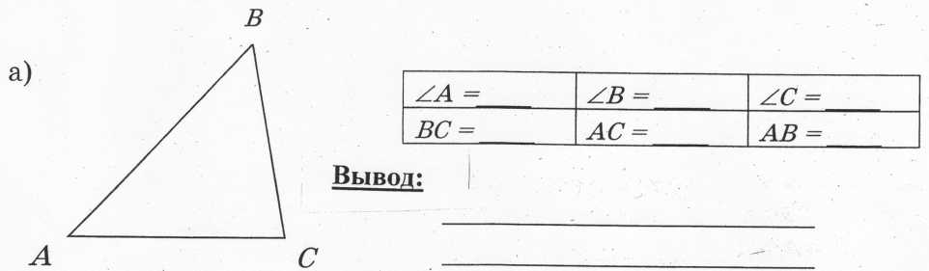
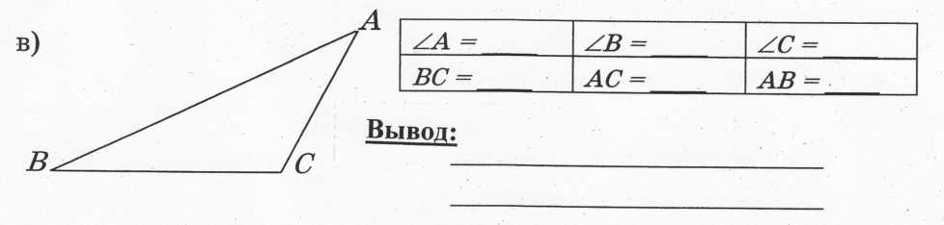
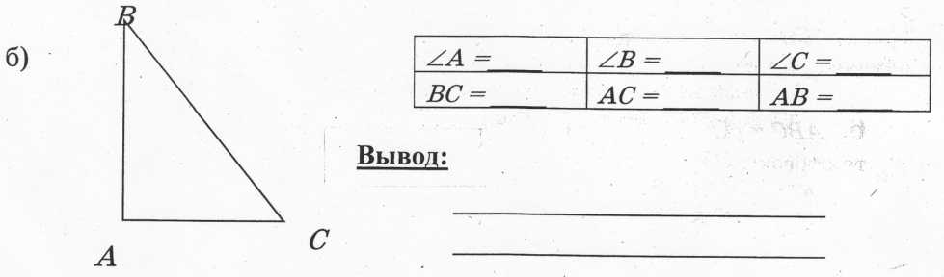
Общий вывод:

